INSTITUTO FEDERAL DO CEARÁ
BACHARELADO EM CIÊNCIA DA COMPUTAÇÃO

BRUNO ALENCAR ALVES

Arquitetura Modular


IGUATU-CE
2025
SÚMÁRIO

1. Introdução e Conceitos Iniciais.
*Módulos
*Separação de responsabilidades e Alta coesão
*Baixo acoplamento

2. App e Server.
3. Src – Modules.
4. Src – Common.

1. Introdução e Conceitos iniciais.

I. Introdução

Definição: arquitetura modular é um estilo de organização de software em que o sistema é dividido em módulos independentes, onde cada um é responsável por uma parte específica da aplicação.

Características fundamentais

1. Módulos.
2. Separação de responsabilidades (Soc – Separation of Concerns).
3. Alta Coesão.
4. Baixo acoplamento.
5. Reutilização.
6. Escalabilidade e Manutenção.

Organização de pastas:
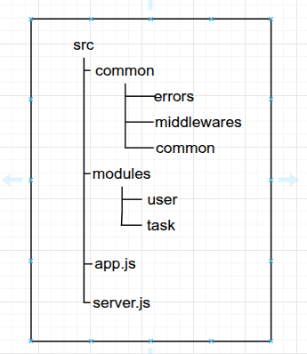

Componentes principais:

1. src: contém todo o códio fonte relacionado a aplicação.
2. common: contém códigos que são compartilhados entre os diferentes módulos.
3. modules: contém as funcionalidades principais, organizadas em módulos independentes.
4. app.js: contém o código responsável por montar a configuração do servidor, mas não o inicia.
5. server.js: contém o código responsável por iniciar o servidor.

Componentes de common

1. errors: centraliza todas as definições de erro da aplicação.
2. middlewares: contém middlewares globais ou compartilhadas entre diferentes módulos.
3. ultils: guarda funções utilitárias reutilizáveis que não pertencem a nenhum módulo específico.

Componentes de modules

1. user e task: exemplo de módulos independentes da aplicação.

II. Módulo

Definição: um módulo é uma parte independente do sistema que tem uma responsabilidade específica e pode ser desenvolvida, testada e reutilizada isoladamente.

Conceito: um módulo geralmente contém suas próprias rotas, controllers, services, respostitory e models, focados estritamente em um domínio específico como por exemplo: usuário, produtos, tarefas, pedidos, etc.

Representação:
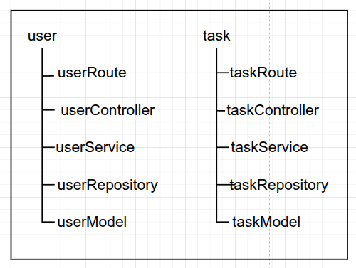

III. Separação de responsabilidades(Soc - Separation of Concerns) e Alta Coesão.

1. Soc

Definição: Soc ou separação de responsabilidades, é o princípio em arquitetura modular que diz que cada componente de um modulo (rota, controller, service, respository e model), deve ter a sua função bem definica uma vez feito isso, este componente deve tratar apenas da sua função.

Funções de cada componente de um módulo.

1. Route: recebe a requisição e direciona para o controller.
2. Controller: valida dados da requisição e chama o service.
3. Service: aplica a lógica de negócios e chamada o repository.
4. Repository: acessa o banco de dados diretamente.
5. Schema/Model: validar e defini o formato dos dados.

Observação: nunca um componente pode fazer o papel de outro, se isso acontecer, você estará fugindo das regras da arquitetura modular.

2. Alta coesão.

Definição: é o princípio de manter todos os componentes de um módulos fortemente relacionados entre si de forma que trabalhem juntos para cumprir um única responsabilidade ou objetivo.

Representação.

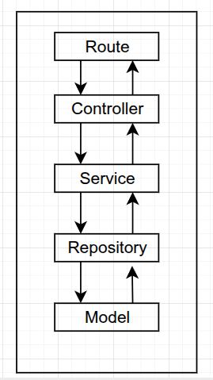

Observações:

Obs1: tudo em um módulo deve está diretamente ligado a sua função principal.
Obs2: um módulo com alta coesão não mistura responsabilidades diferentes, ou seja, ele não deve assumir tarefas que dizem respeito a outros módulos.

IV. Baixo acoplamento, Reutilização, Escalabilidade e Manutenção.

1. Baixo acoplamento.

Definição: é o principio de manter os módulos dependente o mínimo o possível um do outro, ou seja, cada módulo deve funcionar independentemente e não precisa conhecer detalhes internos um do outro. Assim caso seja preciso alterar algo em um, não há um impacto tão grande nos demais a ponto de quebrá-los.

2. Reutilização

Definição: a capacidade de aproveitar módulos ou componentes existente em diferentes partes do sistema, sem precisar reescrever o código. Em outras palavras, um módulo bem projetado pode ser reutilizado em vários contextos, pois é independente e coeso.

3. Escalabilidade

Definição: e á capacidade do sistema crescer ou evoluir sem comprometer sua organizar e funcionamento, aproveitando sua estrutura modular.

4. Manutenção.

Definição: uma arquitetura modular facilita a manutenção do sistema como um todo, permitindo corrigir, atualizar ou melhorar o sistema sem causar grandes impactos negativos em outras partes da aplicação.

2. App
Definição:

